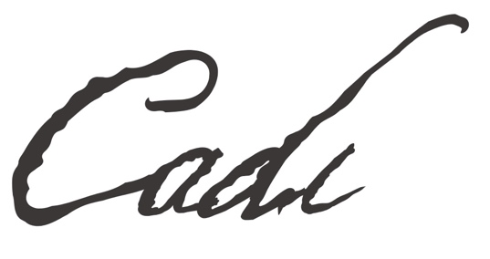

HÜSEYİN RAHMİ GÜRPINAR’IN ROMANINDAN İLHAMLA BEYAZPERDEYE TAŞINAN ‘CADI’ FİLMİ 26 NİSAN’DA VİZYONA GİRMEYE HAZIRLANIYOR!

FURKAN ANDIÇ ve BUSE MERAL’İN BAŞROLLERİNDE YER ALDIĞI FİLMDEN DİKKAT ÇEKİCİ İLK FRAGMAN ve TEASER AFİŞ YAYINLANDI

Hüseyin Rahmi Gürpınar’ın aynı adlı romanından esinlenerek Erman Bostan’ın senaryosunu yazdığı ve yönetmenliğini üstlendiği ‘Cadı’ filmi 26 Nisan’da vizyona girmeye hazırlanıyor. WOW STUDIOS’un yapımcılığını üstlendiği, başrollerinde Furkan Andıç ve Buse Meral’in yer aldığı, psikolojik gerilim türündeki filmden ilk fragman ve teaser afiş yayınlandı.

‘Cadı’ Filmi İlk Fragman: https://www.youtube.com/watch?v=UygFnhqOimM

Hüseyin Rahmi Gürpınar’ın aynı adlı romanından ilhamla beyazperdeye aktarılan, katmanlı hikâyesi ile birçok temayı içinde barındıran ‘Cadı’ filmi 26 Nisan’da sinemaseverlerle buluşacak. Osmanlı İmparatorluğu’nun çöküş günlerinde, genç bir dul olan Fikriye’nin zorla evlendirildiği Naşit Nefi Efendi ve yaşadığı köşk hakkındaki Cadı söylentilerinin ardındaki gizemi çözmeye çalışırken gelişen gerilim dolu olayların anlatıldığı filmden dikkat çekici ilk teaser ve afiş paylaşıldı.

Naşit Nefi Efendi’ye Furkan Andıç’ın, Buse Meral’in de Fikriye’ye hayat verdiği ‘Cadı’nın kadrosunda ayrıca Çağdaş Onur Öztürk, Süreyya Kilimci, Elif Ürse, Manolya Maya, Hüseyin Soyaslan, Cengiz Orhonlu, Dilara Duman, Yağız Ata Dinçer, Ekin Pasvanoğlu ve Türk Sineması’nın usta isimlerinden Nur Sürer gibi başarılı oyuncular yer alıyor. WOW STUDIOS yapımıyla gerçekleşen filmin müziklerinde ise Ercüment Orkut, Cem Tuncer, Sabina Khujaeva imzası bulunuyor.

Psikolojik gerilimi yüksek, sürükleyici hikayesiyle ‘Cadı’ 26 Nisan’da A90 Pictures dağıtımıyla sinemalarda!

YouTube: https://www.youtube.com/@cadiofficial
Twitter: https://twitter.com/cadi_film
TikTok: https://www.tiktok.com/@cadi_film
Instagram: https://www.instagram.com/cadi_film/

Basın İletişim:
İletişim Deposu
Zümrüt Burul İrem Tümer
Tel: 0536 486 63 66 0543 761 25 01
zumrutburul@iletisimdeposu.com iremtumer@iletisimdeposu.com

